План-конспект
урока по физической культуре
УМК: Учебник физическая культура 5 -7 кл. Виленский М.Я. Просвещение 2012 г.
Рабочая программа В.И.Лях физическая культура 5 – 9 классы Просвещение 2011 г.
Класс: 5
Тема урока: Ловля и передача мяча на месте и в движении.
Цель: Формирование двигательных умений в ловле и передаче мяча в баскетболе.
Задачи:
предметные:
- Совершенствовать технику ловли и передачи мяча, сформировать навыки владения техникой баскетбола.
- Совершенствовать умения выполнять комплекс общеразвивающих упражнений.
- Развивать физические качества: быстроту, ловкость и координацию.
метапредметные:
- Развивать умение контролировать и давать оценку своим действиям.
- Формировать умение общаться со сверстниками в игровой деятельности.
- Представлять физическую культуру как средство укрепления и сохранения здоровья, физического развития и физической подготовки человека.
- Формировать действия целеполагания.
- Развивать познавательный интерес к истории физической культуры.

личностные:
- Воспитывать нравственные, интеллектуальные, волевые качества.
- Воспитывать дисциплинированность, самостоятельность, силу воли, дружелюбие.

Тип урока: образовательно – обучающей направленности
Средства обучения: баскетбольные мячи; свисток; оценочные листы, картинки с изображением передач.

Этап  урока | Деятельность учителя | Деятельность обучающихся | Результат этапа
1. Мотивационно – целевой этап  (9 минут)  Общеразвивающие упражнения с баскетбольными мячами: | Организует построение, проверяет готовность обучающихся к уроку (соответствующая форма одежды).  - Вы любите играть в спортивные игры? Почему?  - Какие спортивные игры вы знаете?  - А что нужно знать чтобы в эти игры играть?  - Да, у каждой игры есть свои правила, техника выполнения элементов игры и чтобы правильно играть, нужно их знать. Вы видили как играют в баскетбол? Что выполняют игроки?  - Хотели бы вы научиться играть так же?  - Сделать это довольно сложно, поэтому мы с вами постепенно учимся играть в баскетбол. Ведение мяча и броски мы с вами уже отрабатывали .  - А теперь давайте попробуем сформули-ровать тему урока.  - А какие цели урока мы поставим?  Организует выполнение строевых упражнений.  Разновидности ходьбы:  - на носках (пятках);  - вращение мяча ладонями  - вращение мяча вокруг шеи;  - вращение мяча вокруг туловища;  - поднимая ноги поочерёдно перекладываем мяч под ногой из одной руки в другую.  - выполняем выпад поочерёдно перекладываем мяч под ногой  Разновидности бега:  - лицом вперёд;  - с захлёствыванием голени;  - с высоким подниманием бедра, коленями касаться мяча;  - бег спиной вперёд.  Перестроение в два круга (мальчики, девочки)  Общеразвивающие упражнения с баскетбольными мячами:  - перебрасывание с руки на руку (по дуге);  - сгибание рук в локтевых суставах (к груди и обратно);  - выпрямление рук вперед и обратно к груди;  - поднять руки вверх, согнуть локти, опустить, вернуть руки в исходное положение;  - мяч за голову, наклоны туловища влево, вправо;  - мяч за голову, наклоны туловища вперёд;  - мяч перед грудью, приседания;  - отжимание от мяча;  - мяч подкинуть, сесть, встать, поймать; | Строятся в одну шеренгу. Физорг класса сдает рапорт о готовности касса к уроку. Внимательно слушают, задают вопросы.  Да.  Интересно.  Волейбол, баскетбол, пионербол.  Знать правила игры  Да.  Ведение, передачи, броски в кольцо.  Да.  Ловля и передача мяча на месте и в движении.  Сегодня на уроке мы будем совершенствовать свои умения в технике ловли и передачи мяча на месте и в движении.  Выполняют команды.  У каждого ученика мяч в руках: мяч держать двумя руками у груди. Следить за правильной постановкой стоп, сохранять расстояние между учениками. Мяч в руках.  Бег в колонне, дистанция один шаг. Ведение мяча правой, левой рукой.  Работа с оценочными листами.  выполняют упражнения, предложенные учителем.  Работа с оценочными листами. | Всесторонняя подготовка организма обучающихся к уроку.  Готовность обучающихся к активной учебно-познавательной деятельности на основе опорных знаний.  Подготовка группы мышц плечевого пояса, которые будут участвовать в решении двигательных задач основной части урока.
2.  Оперативно – содержательный этап.  (29 минут)  Передача и ловля мяча в парах на месте, в движении.  Передяча и ловля мяча в кругу на месте, в движении.  Беседа об Олимпийском чемпионе по баскетболу, Омиче И. Дворном. | Напомнить о стойках в баскетболе.  Какие бывают способы передачи мяча?  Для чего их так много?  Что мы должны соблюдать при передачах мяча?  Построение. Расчёт на 1-2. Деление на две шеренги. Образование пар.  Работа с мячом в парах на месте, в движении.  - Сверху, снизу, от груди, от головы, с отскоком о пол;  Учитель подводит учащихся к осознанию темы. Вопросы учителя: Как можно ещё выполнять передачи? Ребята, сейчас вы работали в парах, а как можно еще организовать эту работу?  Перестроение в 3 круга.  - Передачи мяча в кругу на месте;  - Передачи мяча в кругу в движении;  Следить за правильностью выполнения упражнений, оказывать индивидуальную консультацию. Проговаривать вслух о правильной постановке рук, кистей, об их движениях.  Показываю эталон (показ картинок, прикрепленных к стене, с правильным выполнением данного действия). (Приложение №1). Получается ли у вас как накартинке? Стремимся к эталону.  Ребята, кто из вас знает известных баскетболистов? А были ли среди наших земляков Олимпийские чемпионы по баскетболу?  Рассказать о баскетболисте Иване Дворном. О его спортивных успехах. (1-2 мин.) (Приложение №2).  Для закрепления передач поиграем в игру: «Мяч капитану».  Выбирает двух капитанов.  Учебная игра "Мяч капитану". (Приложение №3) | Выполняют низкую, среднюю и высокую стойки.  Проговаривают изученные способы и показывают.  Отрабатывают ловлю и передачу мяча на месте в парах.  Двигаются от одной лицевой линии к другой и передают мяч друг другу.  Работают с оценочными листами.  В тройках, группах  Передача через одного.  Двигаются приставными шагами и передают мяч вправо и влево.  Работают с оценочными листами.  Сравнивают свои действия с эталоном, оценивают себя, указывают на свои ошибки.  Называют фамилии разных спортсменов.  Слушают и обсуждают.  Капитаны формируют себе команды, равные по силам для игры.  Соблюдают правила игры. | Совершенствовать ЗУН в технике ловли и передачи мяча на месте и в движении.  Развивать физические качества: быстроту, ловкость и координацию  Развитие координации, мышления, выносливости.  Знать провила и соблюдать их во время игры.
3.  Рефлексивно – оценочный этап.  (7 минут). | Организует построение обучающихся.  Проводит упражнения на восстановление и расслабление организма.  Рефлексия.  Давайте вспомним цели нашего урока. Все ли мы их выполнили? А теперь каждый из вас проанализируйте свою работу на уроке и оцените с помощью оценочных листов (приложение №4). На основании этого сформулируйте для себя вывод, над чем вам надо еще поработать, чтобы овладеть техникой ловли и передачи мяча в баскетболе.  Молодцы, ребята. Я согласна с вами, мы достигли цели урока, но на последующих уроках мы будем продолжать отрабатывать технику игры в баскетбол.  Подведение итогов урока, оценивание работы класса в целом (над чем ещё необходимо работать).  Д/задание: придумать по одному упражнению с баскетбольным мячом.  Благодарит обучающихся за урок | Строятся в одну шеренгу.  Выполнение упражнений на восстановление дыхания:  1. И.П. - о.с., руки в стороны - вверх.  1-3 - полунаклон вперед, спина круглая, руки вперед - вниз - выдох;  4-5 пауза;  6-8 вдох. вернуться в и.п.  2. И.П. - о.с, руки на пояс.  1-2 - голову вниз, локти вперед - выдох;  3-4 - поднять голову, отвести локти назад - вдох.  Выполнить 3-4 раза.  3. И.П. - о.с, руки вверх.  1 - наклон вправо, выдох;  2 - и.п., вдох;  3-4 - то же влево.  Да.  Обучающиеся анализируют свою работу.  Обучающиеся работают с листом оценки.  Желающие говорят о том, как они себя оценили и над чем им надо еще поработать.  Организованно покидают спортивный зал. | Постепенное приведение организма обучающихся в относительно спокойное состояние (снятие физической и физиологической напряженности).  Осуществление рефлексии, самооценки, определение задач для собственного дальнейшего развития.
…

Приложение №1 картинки с изображением правильного выполнения передач.

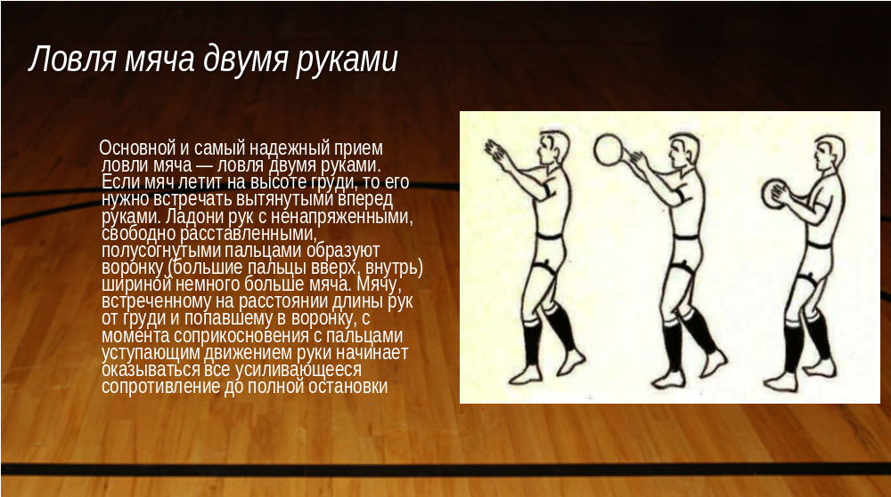

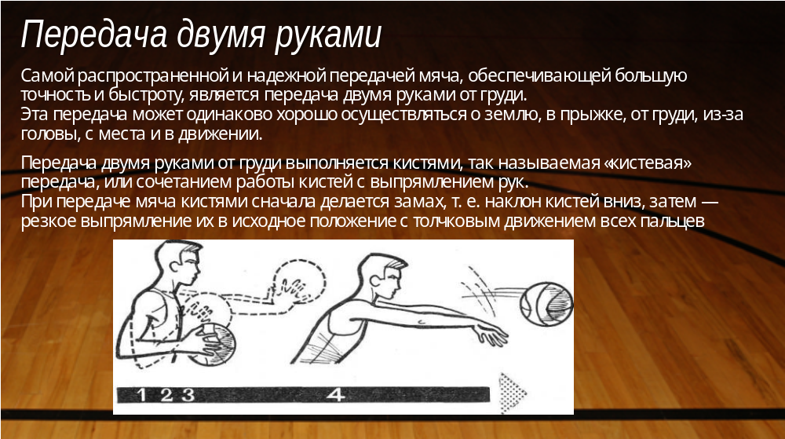

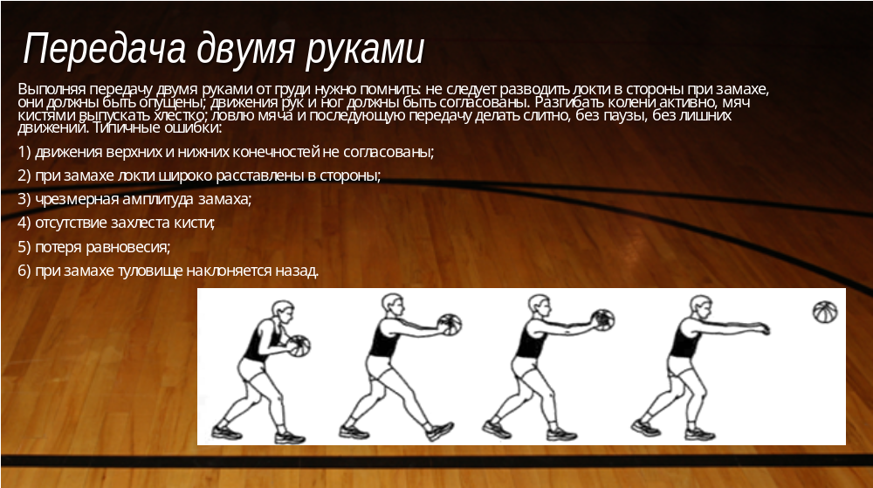

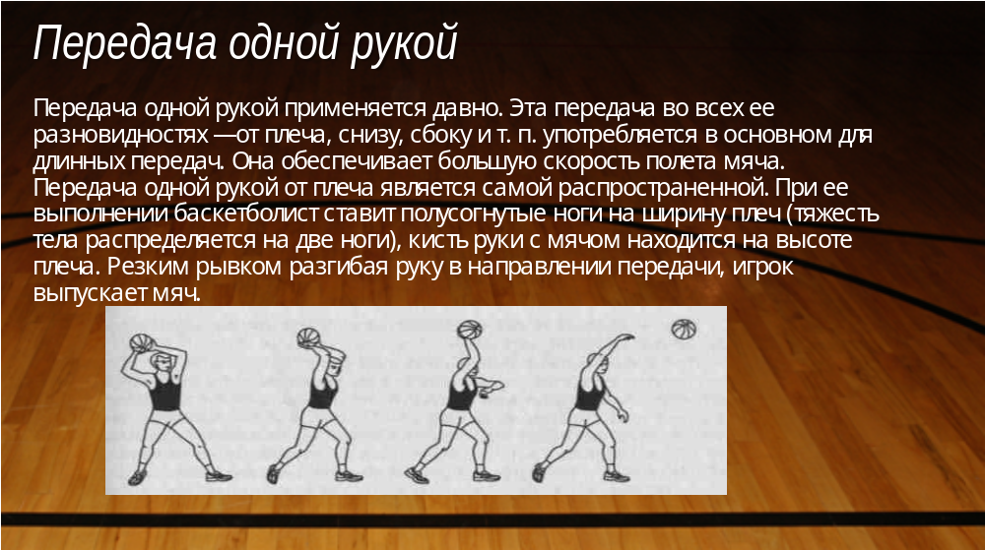

Приложение №2

Иван Васильевич Дворный (5 января 1952, с. Ясная поляна, Москаленский район, Омская область) — советский баскетболист. Играл на позиции центрового.
Мастер спорта СССР (1975). Заслуженный мастер спорта России (1999). Почётный гражданин города Балтимор, США (1973).
Родился в деревне в западной части Омской области. Только учась в старших классах средней школы, стал заниматься спортом — легкой атлетикой (толкание ядра). На областных соревнованиях проявил себя и попал на заметку к спортивным специалистам. Они предложили выбор между борьбой и баскетболом, Иван выбрал баскетбол и переехал в Омск.
Окончил омскую школу-интернат № 2. С 1966 года занимался баскетболом в детско-юношеской спортивной школе у заслуженного тренера Виктора Николаевича Промина.
В 1969 стал выступать за БК «Уралмаш» (тренер Александр Кандель). Затем, по приглашению Владимира Кондрашина, переехал в Ленинград, выступал за «Спартак».
В 1972 году, когда Кондрашина назначили главным тренером сборной СССР, Дворный стал игроком сборной. Вместе с командой поехал на Олимпиаду в Мюнхене, где стал олимпийским чемпионом.
После Олимпиады еще год успешно играл за «Спартак».
В 1973, через год после триумфа на Олимпиаде, баскетбольная сборная отправилась в почти двухмесячное турне по Америке. Сыграв больше десятка матчей на разных турнирах, причем весьма достойно, команда через 50 дней вернулась домой. С собой игроки везли вещи родственникам и на перепродажу. В аэропорту «Шереметьево» на таможне все эти вещи описали. В газете «Правда» вышла обличительная статья о «борьбе за чистоту нравов наших олимпийских чемпионов». Решено было устроить показательный процесс. Выбор пал на Ивана Дворного. 20-летнему пареньку инкриминировали статью 78 (контрабанда — от 5 до 10 лет) за то, что пару джинсов и рубашку ему помог продать друг из Свердловска. Налицо был «сговор» (преступная группировка), и 7 июня 1973 года Дворный оказался в одиночке следственного изолятора Свердловска^{[1]}.
В 1973 осуждён на 3 года «строек народного хозяйства» (отсидел 1,5 года в Омске) за «спекуляцию» (перепродажу мелких партий товаров народного потребления). При содействии В. П. Кондрашина освобождён досрочно и переведен в п. Нурма (поселок свинооткормочного комбината под Ленинградом).
В 1976 разрешили играть, в команду взял УТРФ/«Спартак» (Владивосток). Команда при Дворном играла очень неплохо, а сам Дворный часто набирал по 20 очков за игру.
В 1978 переведен в «Динамо» (Москва), но по личным причинам долго в клубе не задержался. В 1980 году вернулся домой, в свою деревню, занялся пчеловодством. Через какое-то время перебрался в Омск, устроился слесарем в локомотивное депо «Московка», завел семью и детей. В итоге, в депо отработал 14 лет и еще 6 лет в пожарной части. Одновременно играл за омские команды «Шинник» и «Локомотив».
В ноябре 2001, по совету друга, уехал в Балтимор на постоянное место жительства. Устроился ночным уборщиком супермаркетов.
В настоящее время вернулся в Россию, проживает в городе Омске.
В 2010 году в Омске издана повесть «Блок-шот» (автор — Владилен Лех), посвящённая драматичной судьбе олимпийского чемпиона Ивана Дворного. В феврале 2012 года был избран президентом Федерации Баскетбола Омской Области.
Приложение №3 Презентация: «Ловля и передача мяча»

Приложение №3
Подвижная игра «Мяч капитану»
Количество играющих - 10 — 16 чел.
Подготовка. В противоположных углах площадки двумя линиями (с расстоянием 1 м) очерчивают секторы. Играющих делят на две команды. Каждая команда выбирает своего «капитана», которые встают в малые секторы им 1/2 поля соперников.
Описание игры. Начинают ее в центре поля с подбрасывания мяча между двумя игроками из равных команд. Овладевшая мячом команда старается с помощью передач приблизиться к сектору своего «капитана» и передать ему мяч. За каждую удачную попытку командам засчитывается одно очко. Выигрывает команда, набравшая в установленное время большее количество очков.
Правила. 1. Ни один из играющих не имеет права заступать за линию сектора, а вратарь - выходит из малого сектора. 2. Мяч засчитывается, если «капитан» поймал его с лета, а не после отскока от стены или играющих. 3. Нельзя бегать с мячом, вести его. Можно только сделать два шага. 4. Мяч, вышедший за пределы поля, вбрасывает противоположная команда в точке выхода мяча. 5. Если защитники для перехвата мяча, направленного «капитану», входит в сектор, мяч засчитывается нападающей команде. 6. В борьбе за мяч не разрешается захватывать или толкать соперников. За нарушение пострадавший выполняет штрафной бросок (передача мяча «капитану») с расстояния 7 м. Охраняет «капитана» только один защитник, располагаясь у линии сектора.
Методические указания. 1. Команды должны иметь отличные повязки или играть в футболках разного цвета. 2. В ходе игры следует чаще обращать внимание играющих на ошибки и объяснять их, т.е. делать микропаузы продолжительностью 15-20 с.

Приложение №4

Оценочный лист.
Ф.И. ученика
Выполняемые упражнения. | Выполняю без ошибок. | Допускаю мало ошибок. | Допускаю много ошибок. | Вообще не получается.
Выполнение упражнений разминки стоя на месте.
Выполнение упражнений с мячом в ходьбе.
Ловля и передача мяча в парах на месте.
Ловля и передача мяча в парах в движении.
Ловля и передача мяча в кругу стоя на месте.
Ловля и передача мяча в кругу в движении.

